小一班今日动态5.15
来园：
今日来园24人,1人事假。
小朋友们都能愉快入园，跟老师问好，来到教室门口，小朋友们能有序签到、放物品，准备户外。
户外活动：
今天我们一起玩了轮胎，小朋友们遵守好游戏规则，玩的很开心，也能在老师的提醒下及时喝水、休息。
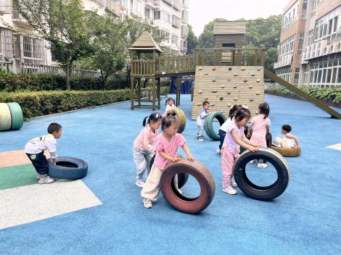 | 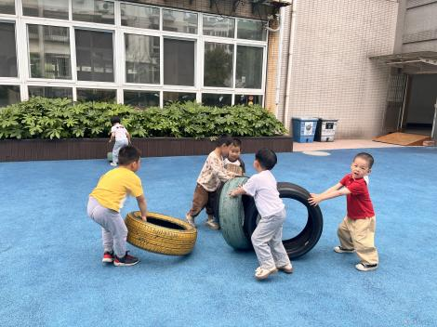 | 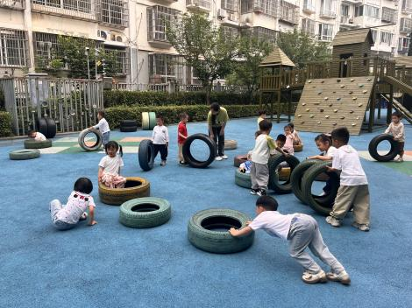

集体活动：
健康：我的小手
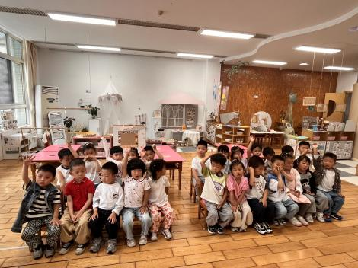 | 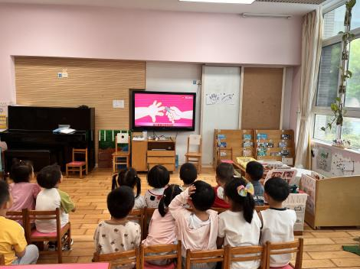 | 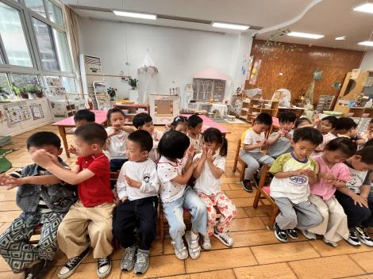
本次活动主要是通过游戏了解手的功能以及保护手的方法，旨在帮助幼儿养成良好的生活和卫生习惯，提高自我保护能力，形成其终身受益的生活能力和文明的生活方式。
活动中徐凌琨、韩景宸、蒋清远、隋浩宇、张烁、刘珺玮、陆宸泽、颜泽楷、丁文潇、李潇然、奚禾、李青、丁汝成、杨若萱、白小沐、张玉宛、黄埕子、蒋艺姝、吕思甜、恽佳阳、郭预、何颖艺、孙嘉芮、范奕菱能结合课件，仔细倾听，简单了解保护手的方法，知道要平时要养成良好的生活和卫生习惯，保护我们的小手。
区域游戏：
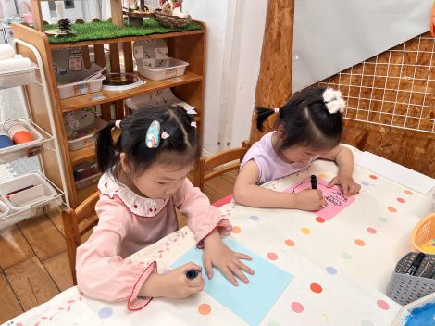  创意坊--小手变变变 | 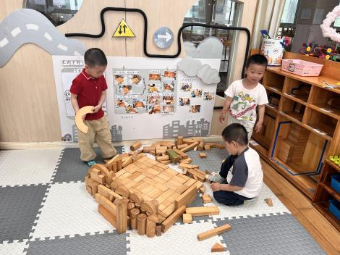  地面建构--我们的家 | 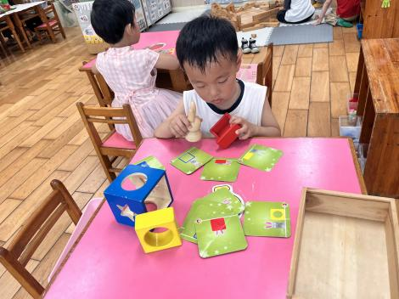  益智区--小兔捉迷藏
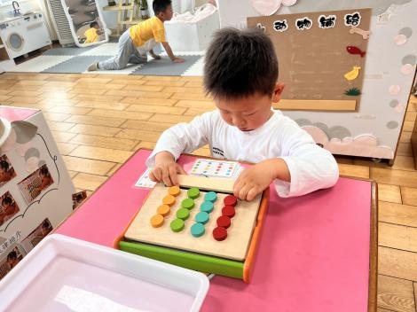  益智区--四子棋 | 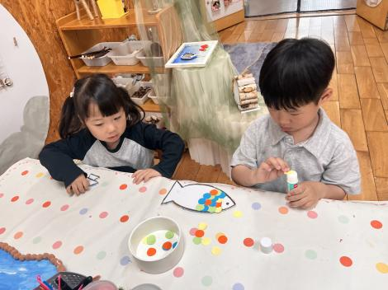  创意坊--快乐的小鱼 | 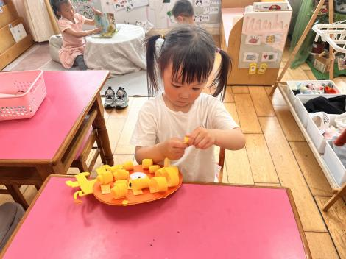  生活区--动物卷毛发
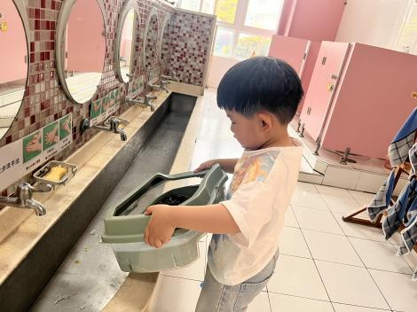  植物角--给乌龟换水 | 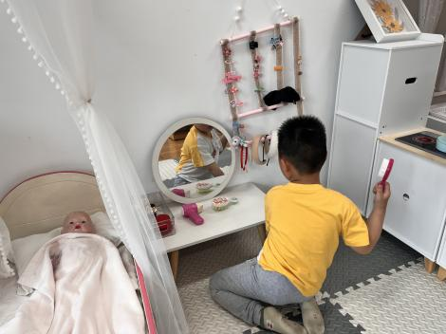  娃娃家--装扮自己 | 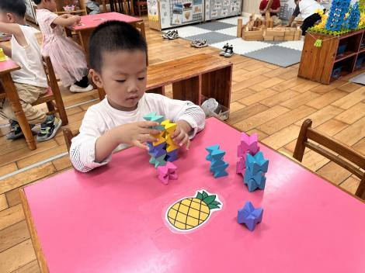  桌面建构--创意积木

生活活动情况：
1.午餐情况：
今天的午饭吃的是三文鱼烩面、牛骨罗宋汤。小朋友们都能独立用餐，吃完米饭后举手示意老师盛汤。用餐中大家能在提醒下端正坐姿，尽量保持桌面的整洁，用餐后能试着自主收拾好碗、勺子，再洗手、漱口、擦嘴巴，逐步养成良好的用餐习惯。
2.午睡情况：
小朋友们能在老师的提醒下，有序小便进入午睡室，并将脱下来的衣裤整理好，放在脚边，安静入睡。
家园合作：
1.动态上的照片，仅作为老师观察时的随拍，并不是所有孩子的照片都会呈现。

